Geld

Bedürfnisse

Schön, dass du dabei bist!
Gib für jede Aussage an, ob sie auf dich zutrifft oder nicht. Berechne dann die Summe und den Mittelwert (siehe Beispiel unten). Trage danach den Mittelwert ins Spinnennetz auf Seite 5 ein. So findest du heraus, welche Bedürfnisse für dich besonders wichtig sind und welche weniger.

Dies ist ein Beispiel, damit du siehst, wie der Selbsttest funktioniert.

Du hast Lust, | Nein | Eher nein | Zum Teil | Eher Ja | Ja
Spaghetti zu essen. | 1 | 2 | 3 | 4 | 5
Gemüse zu essen. | 1 | 2 | 3 | 4 | 5
Früchte zu essen | 1 | 2 | 3 | 4 | 5
Summe = | 12
 | / 3
Mittelwert (M) = | 4.0

Und los geht's. Du bist dran...

A | Du hast das Bedürfnis, | Nein | Eher nein | Zum Teil | Eher Ja | Ja
 | dich vor Gefahren zu schützen. | 1 | 2 | 3 | 4 | 5
 | deine Zukunft vorausplanen zu können. | 1 | 2 | 3 | 4 | 5
 | dich auf die Menschen um dich herum verlassen zu können. | 1 | 2 | 3 | 4 | 5
 | Summe =
 |  | / 3
 | Mittelwert (M) =
Mittelwert auf Seite 5
übertragen (A)

B | Du hast das Bedürfnis, | Nein | Eher nein | Zum Teil | Eher Ja | Ja
 | Neues zu entdecken. | 1 | 2 | 3 | 4 | 5
 | dein Wissen zu erweitern. | 1 | 2 | 3 | 4 | 5
 | deine Fähigkeiten zu verbessern. | 1 | 2 | 3 | 4 | 5
 | Summe =
 |  | / 3
 | Mittelwert (M) =
Mittelwert auf Seite 5
übertragen (B)

C | Du hast das Bedürfnis,
 | dich so anzunehmen, wie du bist. | 1 | 2 | 3 | 4 | 5
 | dich mit dir selbst wohlzufühlen. | 1 | 2 | 3 | 4 | 5
 | deine Stärken zu erkennen. | 1 | 2 | 3 | 4 | 5
 | deine Schwächen wohlwollend zu akzeptieren. | 1 | 2 | 3 | 4 | 5
 | Summe =
 |  | / 4
 | Mittelwert (M) =
Mittelwert auf Seite 5
übertragen (C)

D | Du hast das Bedürfnis,
 | eigene Entscheidungen zu treffen. | 1 | 2 | 3 | 4 | 5
 | Verantwortung zu übernehmen. | 1 | 2 | 3 | 4 | 5
 | deine Fähigkeiten einzusetzen. | 1 | 2 | 3 | 4 | 5
 | kreativ zu sein. | 1 | 2 | 3 | 4 | 5
 | Summe =
 |  | / 4
 | Mittelwert (M) =
Mittelwert auf Seite 5
übertragen (D)

E | Du hast das Bedürfnis,
 | Zeit allein zu verbringen. | 1 | 2 | 3 | 4 | 5
 | nach einem privaten Raum, in den du dich zurückziehen kannst. | 1 | 2 | 3 | 4 | 5
 | deine Gedanken und Gefühle auszudrücken, ohne dass andere davon erfahren. | 1 | 2 | 3 | 4 | 5
 | Summe =
 |  | / 3
 | Mittelwert (M) =
Mittelwert auf Seite 5
übertragen (E)

F | Du hast das Bedürfnis, | Nein | Eher nein | Zum Teil | Eher Ja | Ja
 | dass das, was du machst, nützlich ist. | 1 | 2 | 3 | 4 | 5
 | zu verstehen, warum das, was du machst, sinnvoll ist. | 1 | 2 | 3 | 4 | 5
 | deinem Leben einen Sinn zu geben. | 1 | 2 | 3 | 4 | 5
 | Summe =
 |  | / 3
 | Mittelwert (M) =
Mittelwert auf Seite 5
übertragen (F)

G | Du hast das Bedürfnis,
 | Stress abzubauen. | 1 | 2 | 3 | 4 | 5
 | Dinge zu tun, die dir Freude bereiten. | 1 | 2 | 3 | 4 | 5
 | deine Energiereserven wieder aufzufüllen. | 1 | 2 | 3 | 4 | 5
 | Summe =
 |  | / 3
 | Mittelwert (M) =
Mittelwert auf Seite 5
übertragen (G)

H | Du hast das Bedürfnis,
 | zu reden. | 1 | 2 | 3 | 4 | 5
 | Lösungen mit anderen zu finden | 1 | 2 | 3 | 4 | 5
 | Ideen, Wissen und Erfahrungen auszutauschen. | 1 | 2 | 3 | 4 | 5
 | Summe =
 |  | / 3
 | Mittelwert (M) =
Mittelwert auf Seite 5
übertragen (H)

I | Du hast das Bedürfnis,
 | akzeptiert zu werden. | 1 | 2 | 3 | 4 | 5
 | geliebt oder gemocht zu werden. | 1 | 2 | 3 | 4 | 5
 | geschätzt oder respektiert zu werden. | 1 | 2 | 3 | 4 | 5
 | Summe =
 |  | / 3
 | Mittelwert (M) =
Mittelwert auf Seite 5
übertragen (I)

J | Du hast das Bedürfnis, | Nein | Eher nein | Zum Teil | Eher Ja | Ja
 | dich mit einer Gruppe verbunden zu fühlen. | 1 | 2 | 3 | 4 | 5
 | gemeinsame Ansichten oder Eigenschaften mit anderen zu teilen. | 1 | 2 | 3 | 4 | 5
 | Summe =
 |  | / 2
 | Mittelwert (M) =
Mittelwert auf Seite 5
übertragen (J)

K | Du hast das Bedürfnis,
 | dich als einzigartiges Wesen wahrzunehmen. | 1 | 2 | 3 | 4 | 5
 | dich von anderen zu unterscheiden. | 1 | 2 | 3 | 4 | 5
 | Summe =
 |  | / 2
 | Mittelwert (M) =
Mittelwert auf Seite 5
übertragen (K)

L | Du hast das Bedürfnis,
 | dass alle die gleichen Rechte und Pflichten haben. | 1 | 2 | 3 | 4 | 5
 | dass niemand benachteiligt wird. | 1 | 2 | 3 | 4 | 5
 | Summe =
 |  | / 2
 | Mittelwert (M) =
Mittelwert auf Seite 5
übertragen (L)

Das ist das Spinnennetz deiner Bedürfnisse. Trage die Mittelwerte ein, die du mit dem Selbsttest berechnet hast. Ein Beispiel findest du auf Seite 6.

Das Spinnennetz der Bedürfnisse von _____________________ (Vorname)

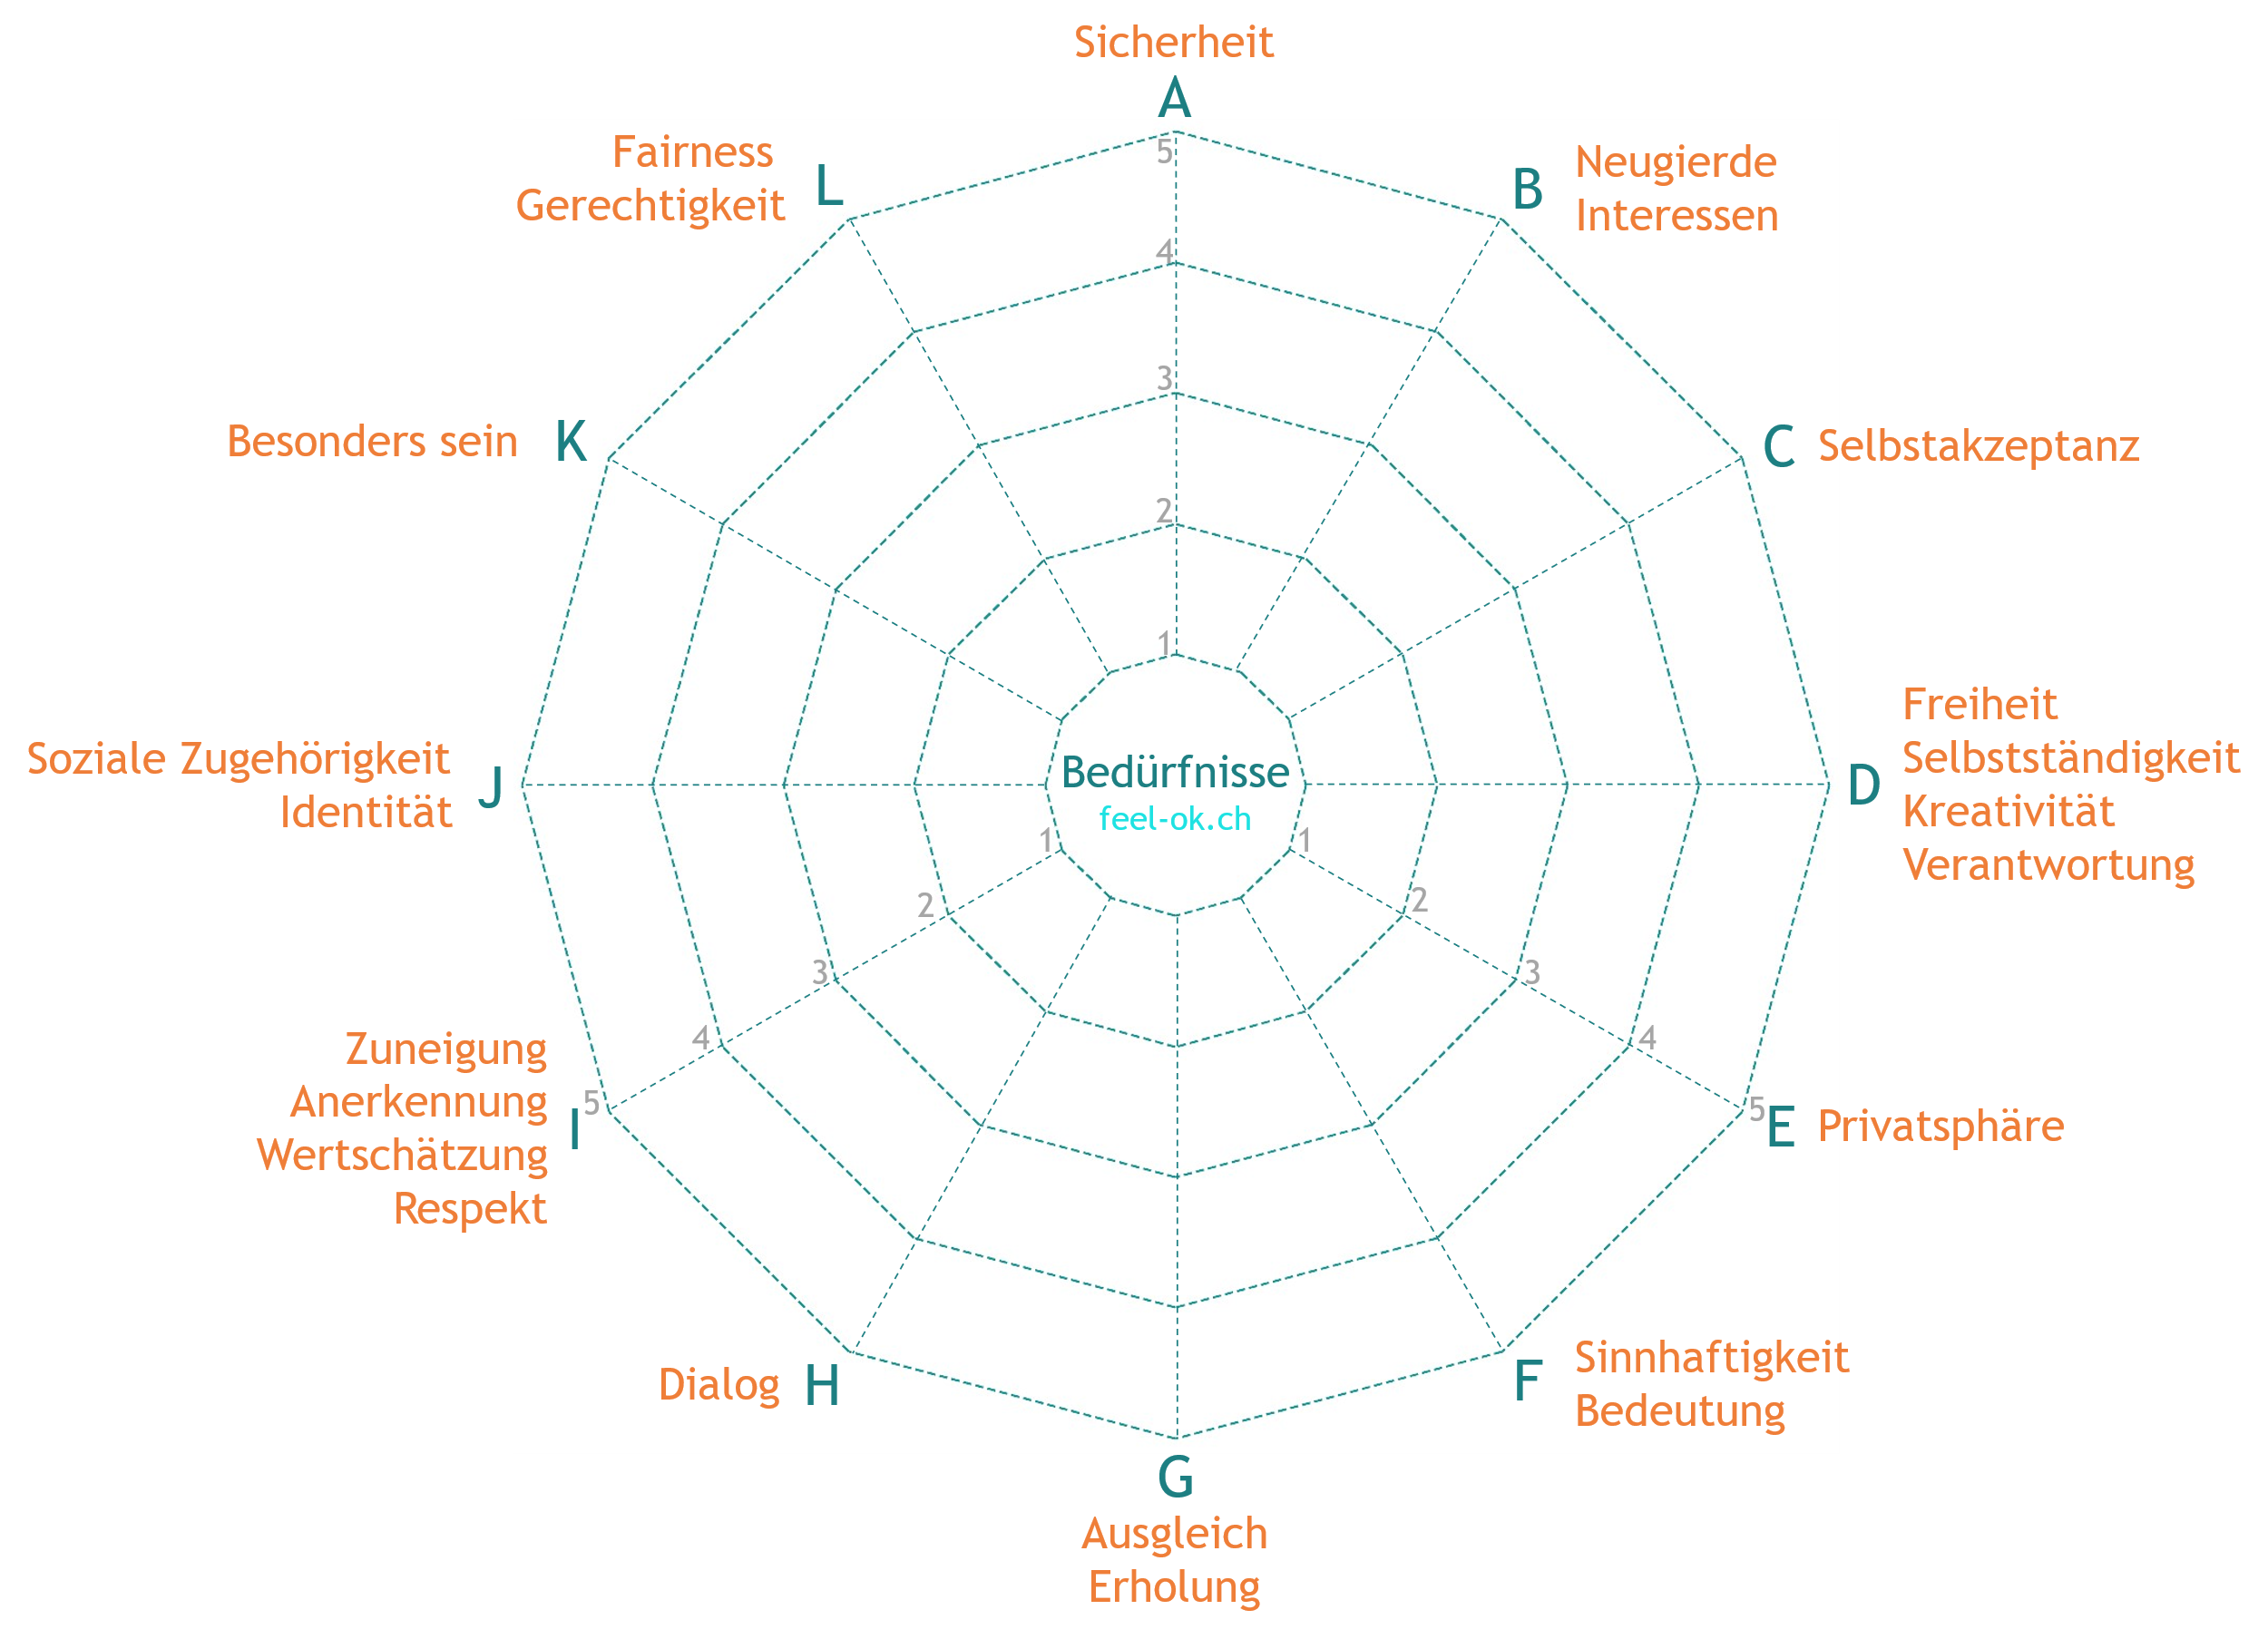

Jetzt kennst du deine Bedürfnisse. Wie äussern sie sich? Mit welchen Wünschen befriedigst du deine Bedürfnisse? Spannende Informationen zu diesem wichtigen Thema findest du auf
feel-ok.ch/konsum-1

Dieses Beispiel zeigt, wie die Mittelwerte in das Spinnennetz eingetragen werden.
Lara hat z.B. einen Mittelwert von 4,2 für das Bedürfnis nach Sicherheit, 3,1 für das Bedürfnis, neugierig zu sein usw.

Das Spinnennetz der Bedürfnisse von Lara
